Manual instalación Oracle Database en Virtual Box.

Luis Santiago Vanegas Bedoya.

Taller

Gonzalo Gómez Millán

Unidad Central Del Valle del Cauca.

Facultad de Ingeniería.

Ingeniería en Sistemas.

Tuluá.

11/02/2025

1. **Descargar .OVA en la página de Oracle.**

<https://www.oracle.com/database/free/get-started/>



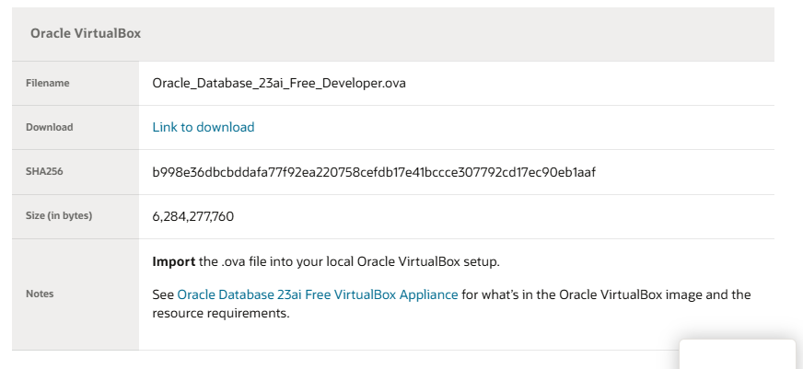

1. **Importar la maquina virtual al Virtual Box**

Hay que darle doble click al archivo descargado previamente.



Al momento de darle click al archivo, saldrá la siguiente ventana dónde se verá las cualidades que va a tener la máquina virtual, para que se instale, se debe dar al recuadro “Terminar” en la parte inferior derecha.

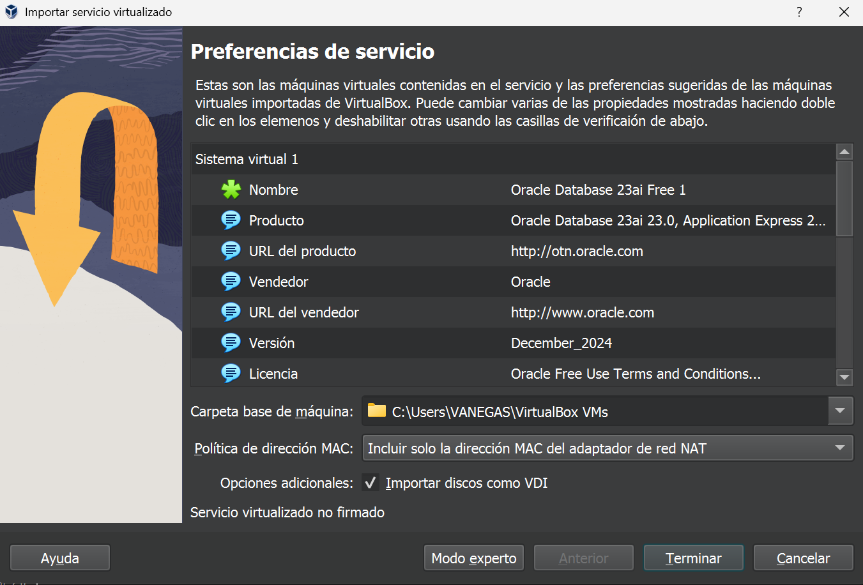

Al comenzar se verá así:

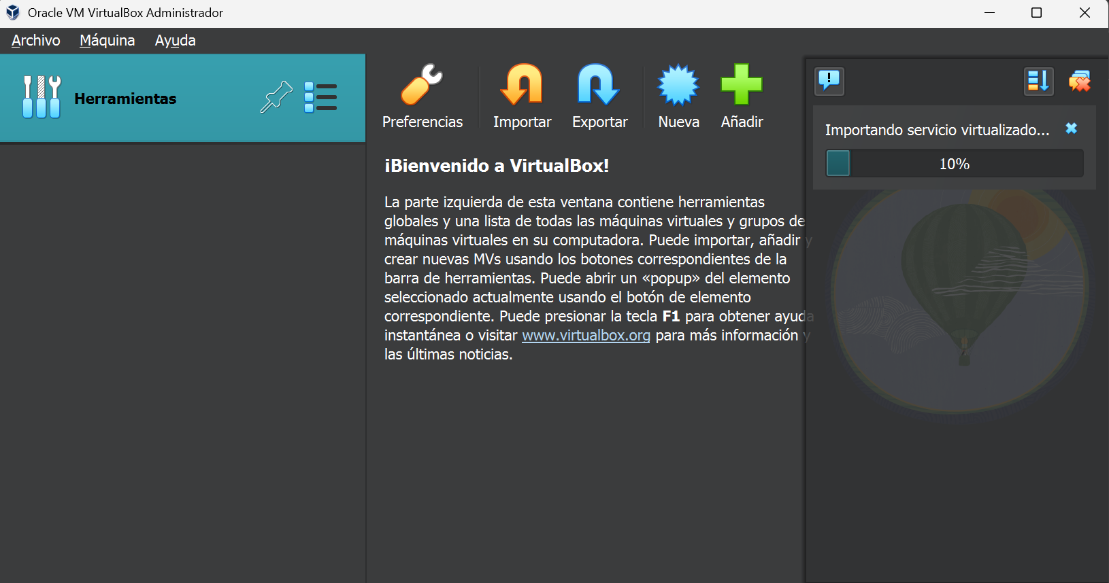

Y finalmente va a quedar instalada la máquina virtual.

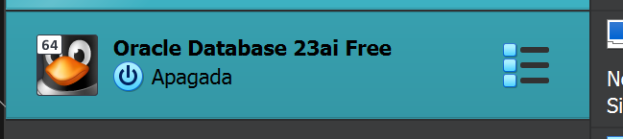

1. **Ejecutar la VM.**

Al momento de ejecutar la máquina virtual se verá así:

En este caso se abrió el navegador Mozilla Firefox, en el cual se muestra información para ingresar a la base de datos desde diferentes formas. Terminal, navegador de la VM y un navegador externo.

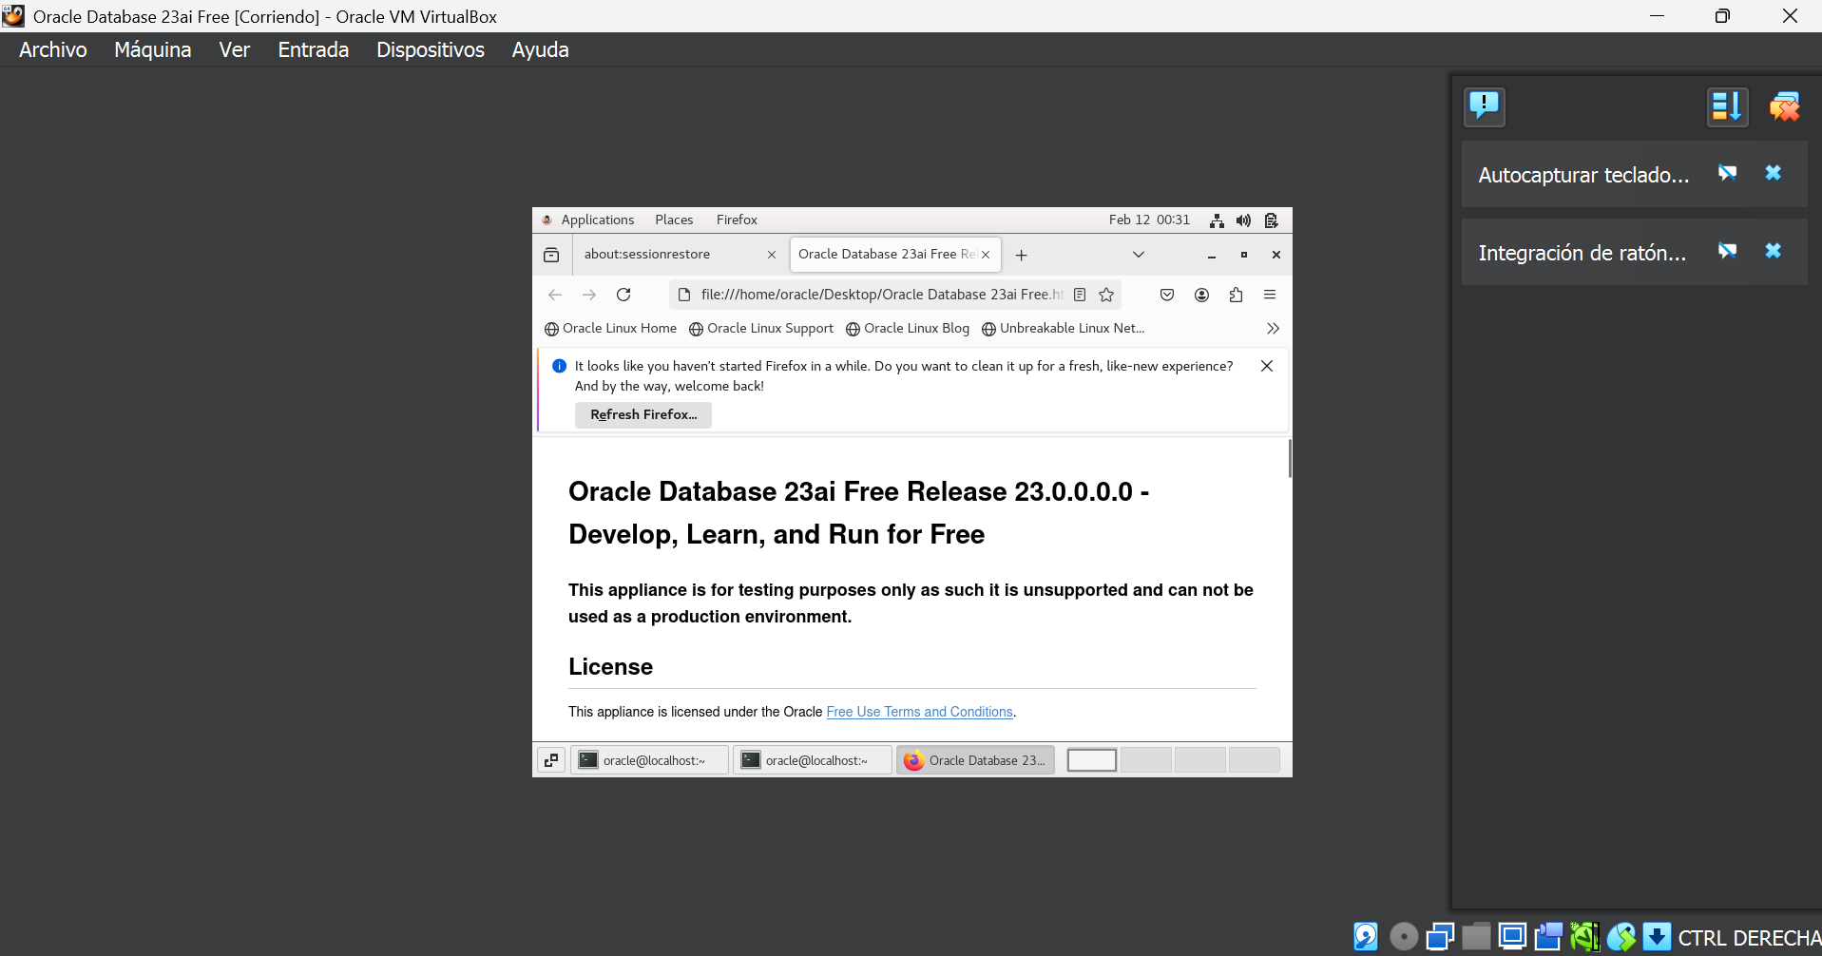

Aquí se pueden ver los datos que necesitamos para entrar en las diferentes plataformas

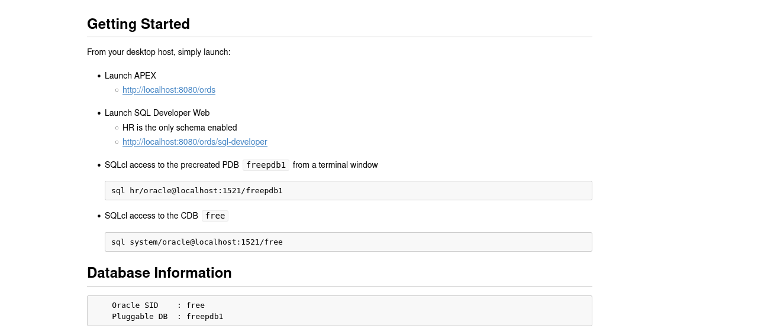

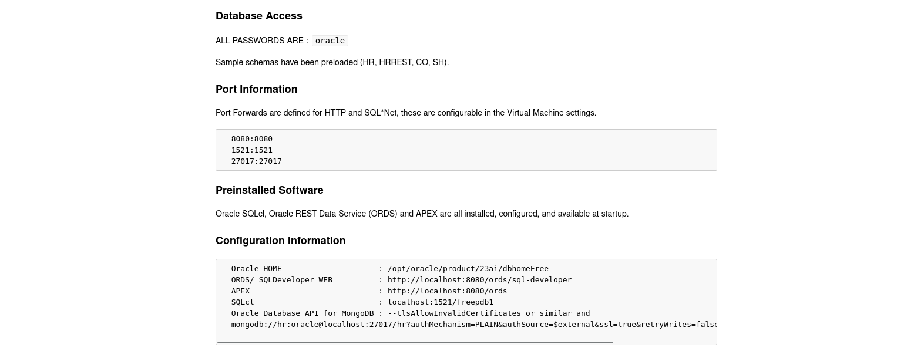

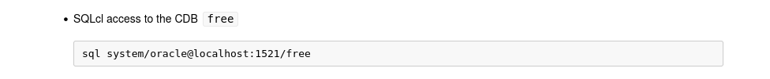

En este caso usaremos este comando para ingresar a la DB por la terminal, tal que:

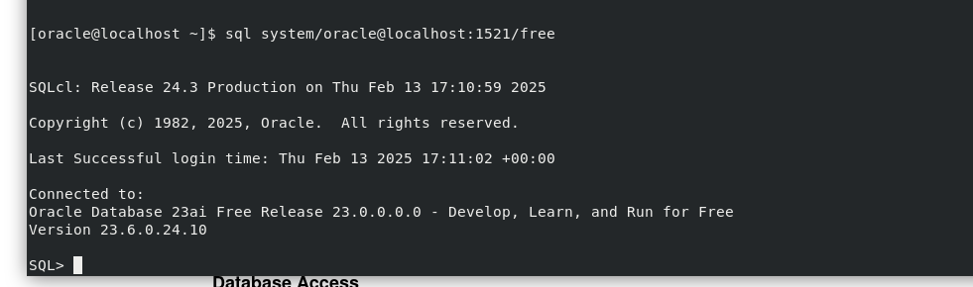

De igual forma podemos entrar desde el navegador de la VM



Nota: Todas las contraseñas van a ser oracle.

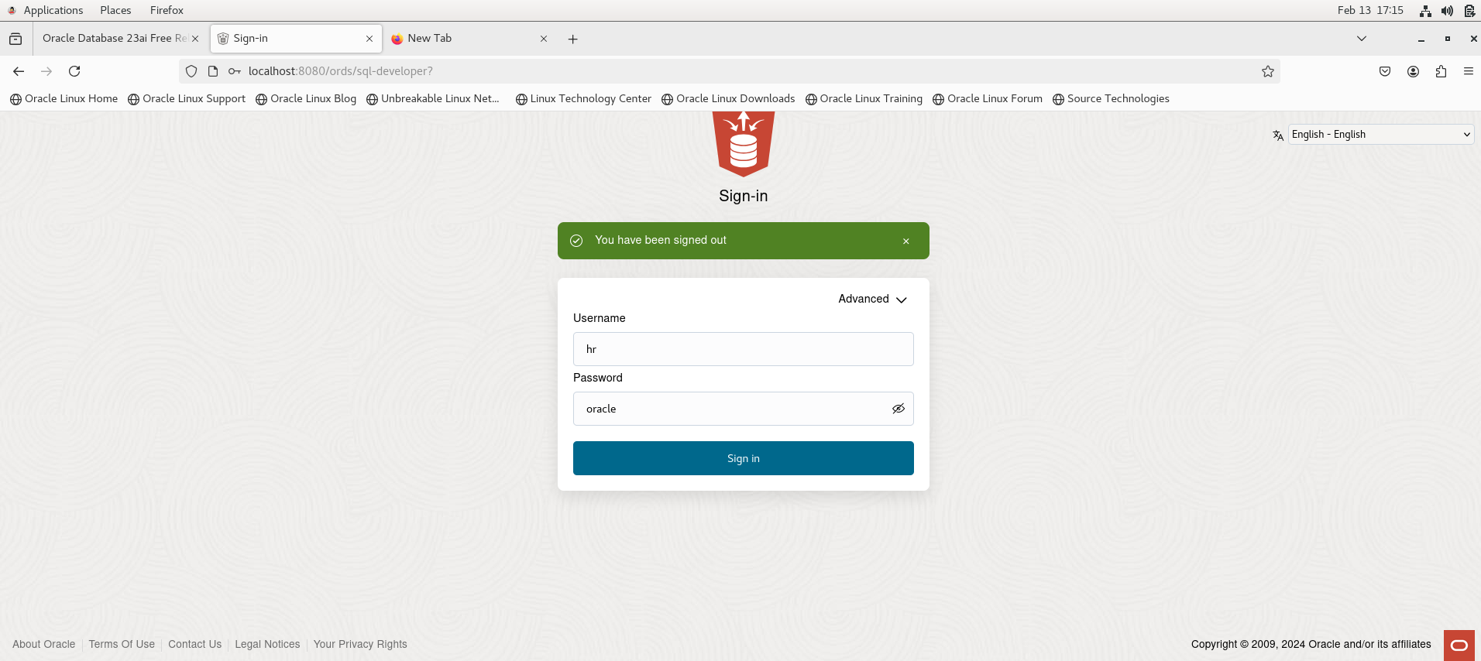

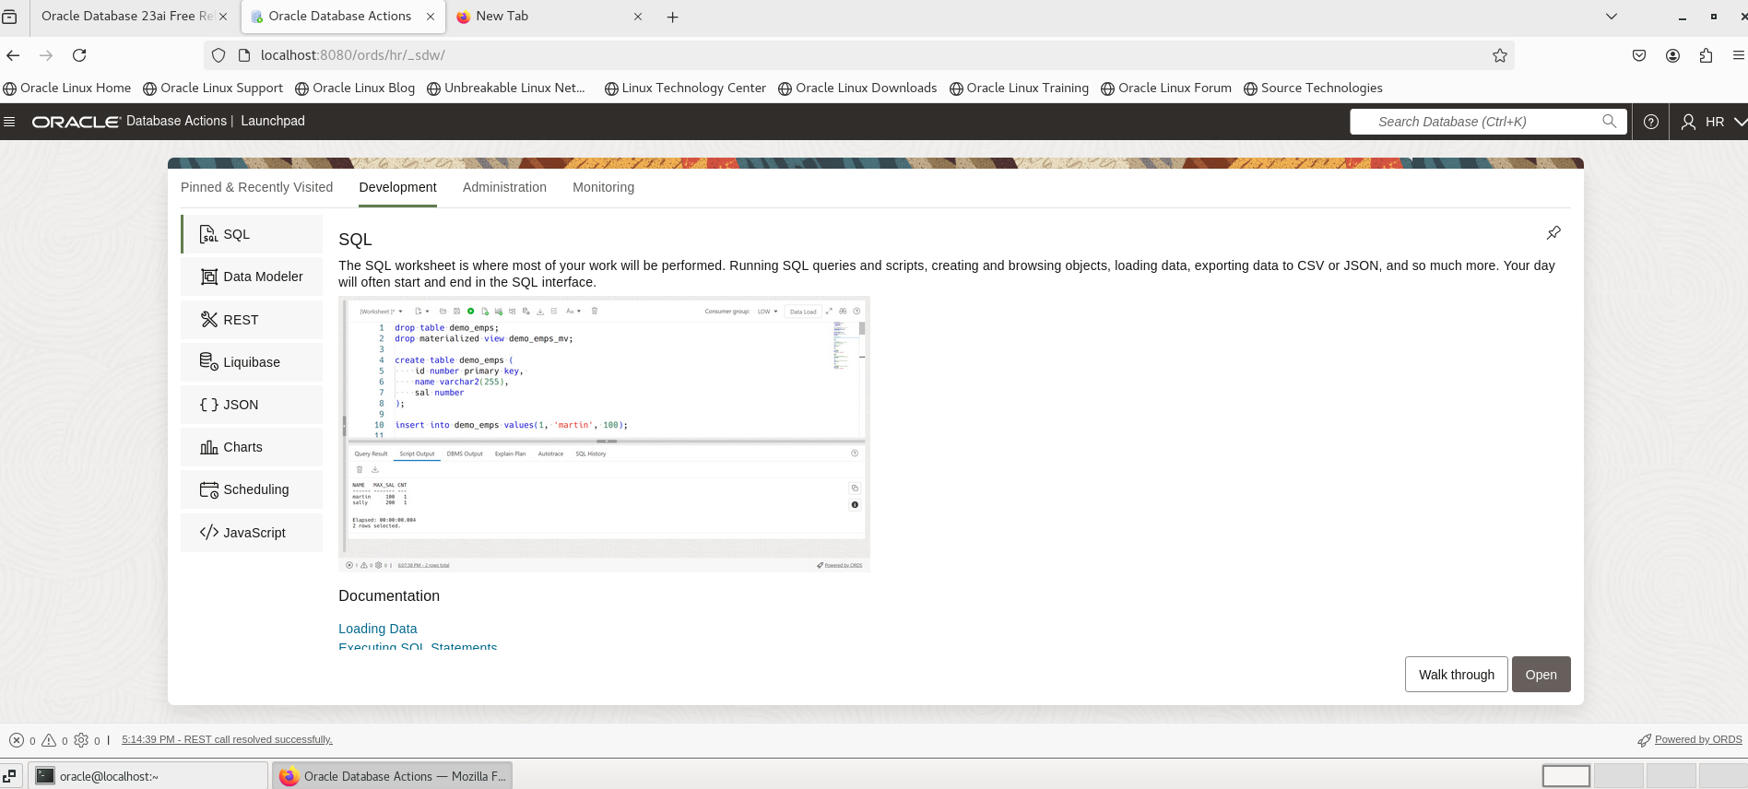

Como podemos ver, ingresamos en el buscador de la VM

También podemos ingresar desde el buscador externo, tal que:

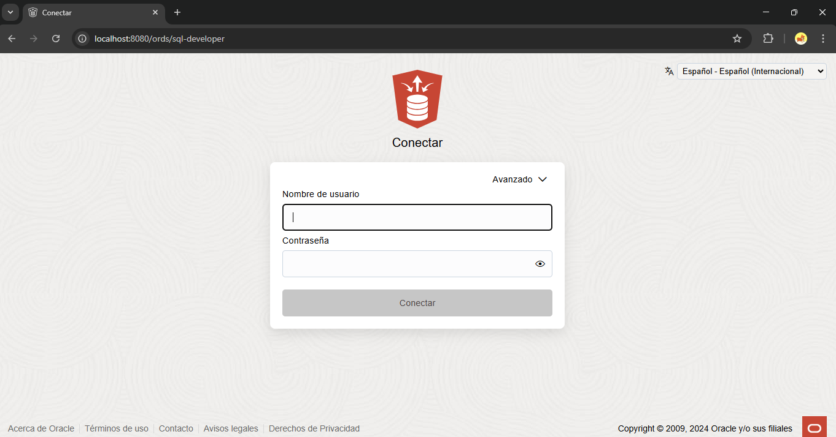

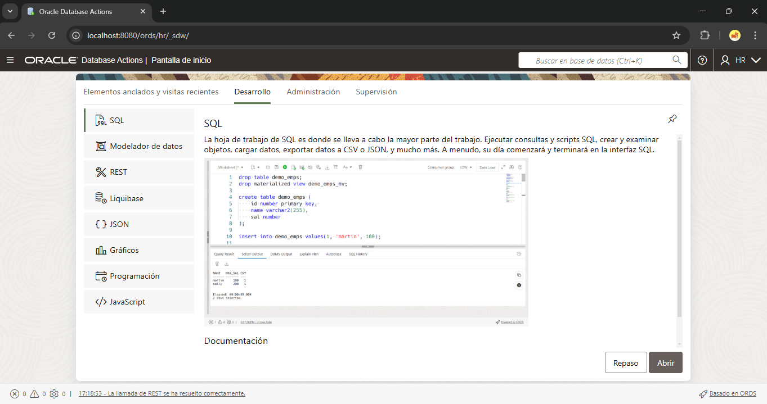

1. **Instalación SQL Developer.**

Se ingresará a la página: <https://www.oracle.com/database/sqldeveloper/technologies/download/>

Y dentro se descargará esta versión.

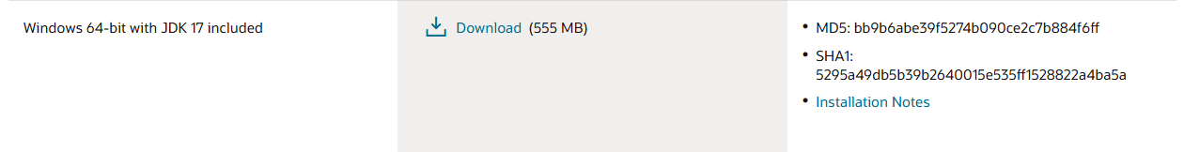

Al momento de descargar se verá este archivo:



Posteriormente se descomprimirá.

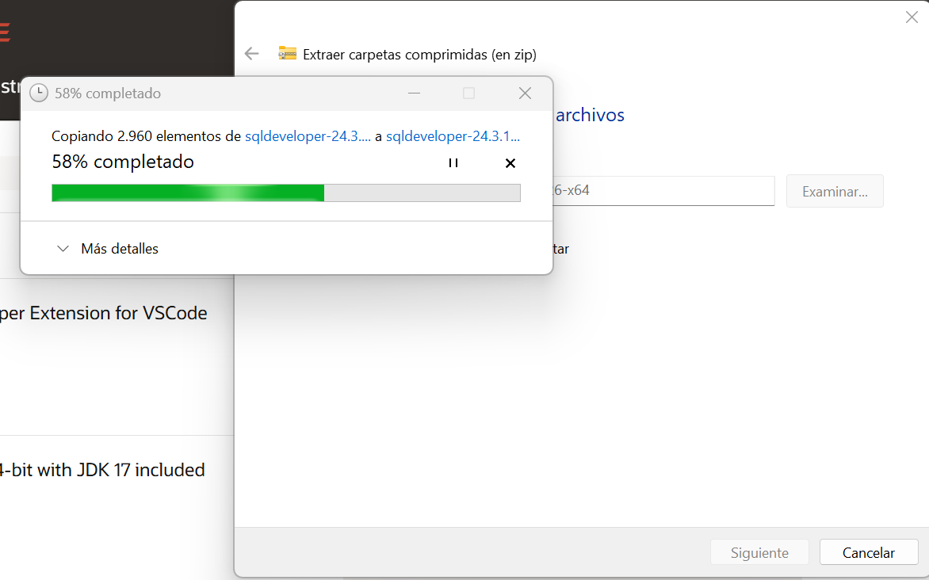

Ingresamos a la carpeta extraída y se verá la aplicación para ejecutar.

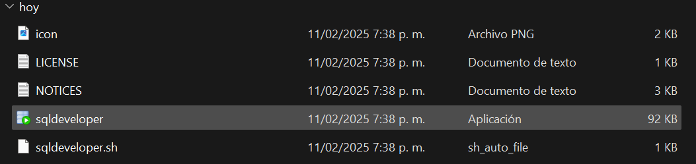

Se verá tal que así el Oracle SQL Developer cuando se abra la aplicación:

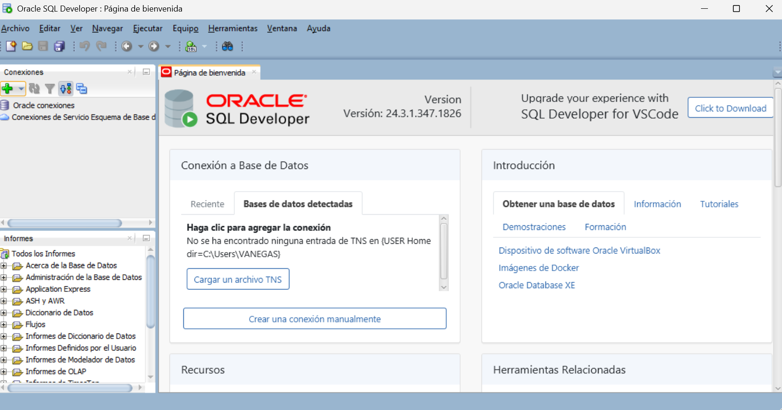

1. **Hacer la conexión.**

Usaremos los datos que nos da la VM en el buscador para conectarnos.

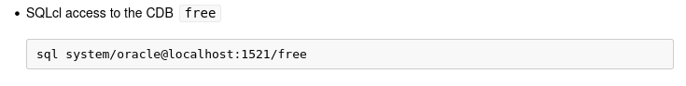

Y quedaría tal que así:

Nota: Recordar que la contraseña va a ser oracle

Con los datos ingresados, le daremos a conectar.

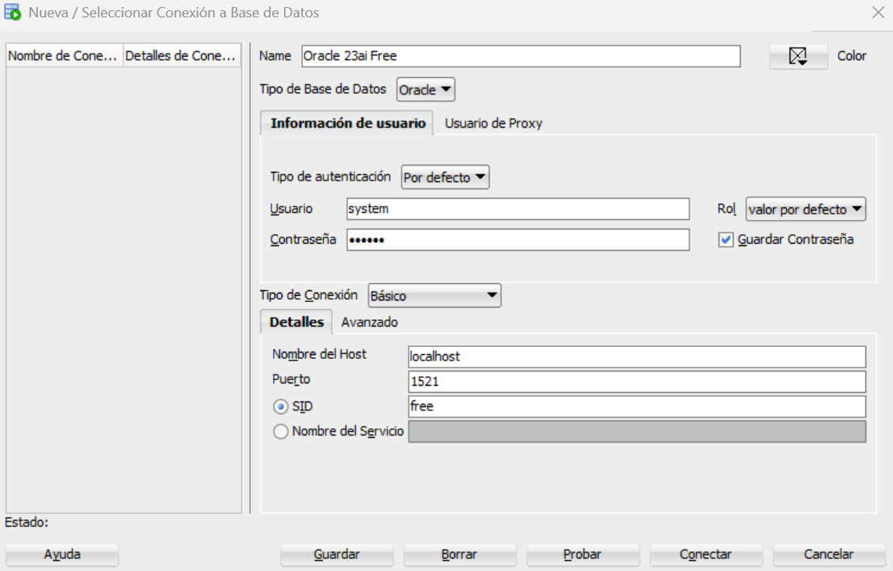

Cuando se haga la conexión se verá así: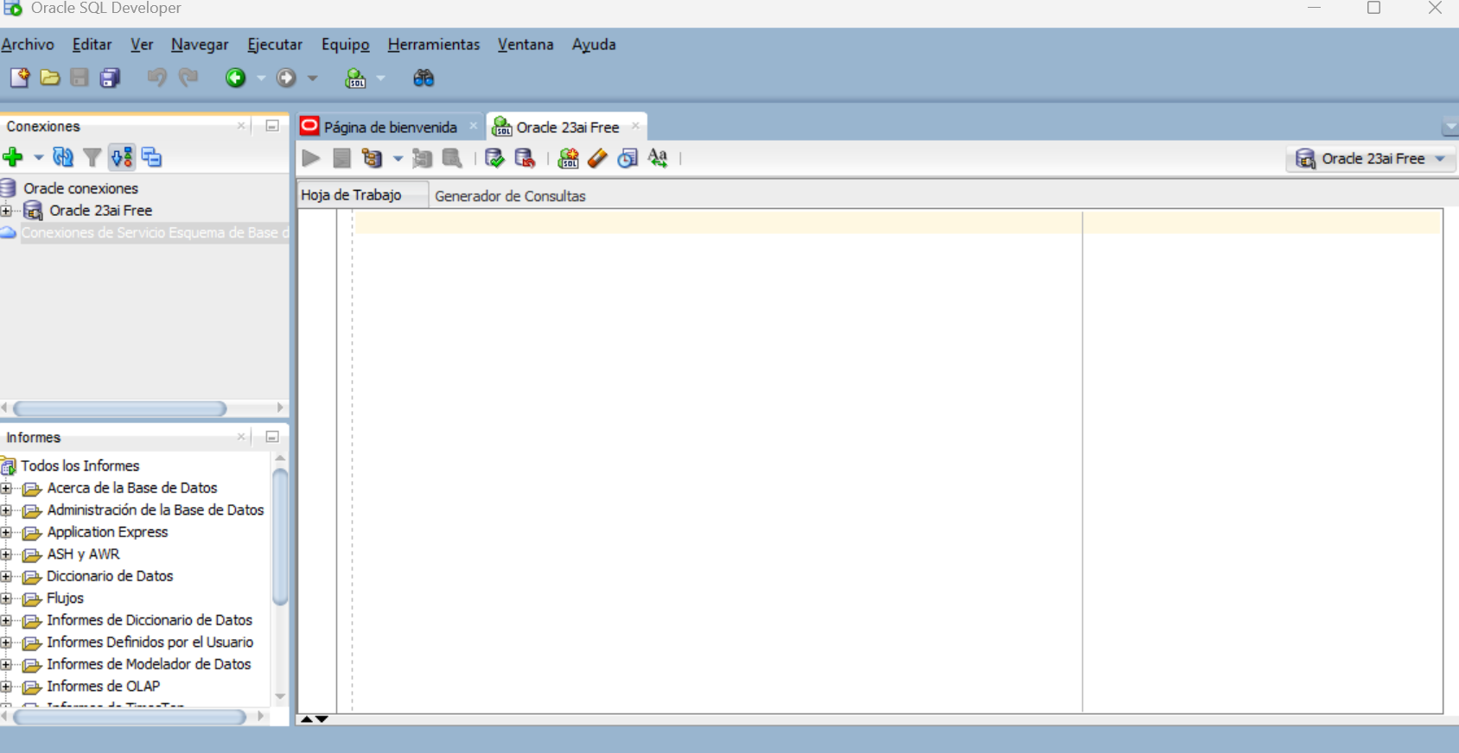

A continuación se hará una consulta para probar la conexión.

En este caso haremos una prueba de los nombres de todos los usuarios:

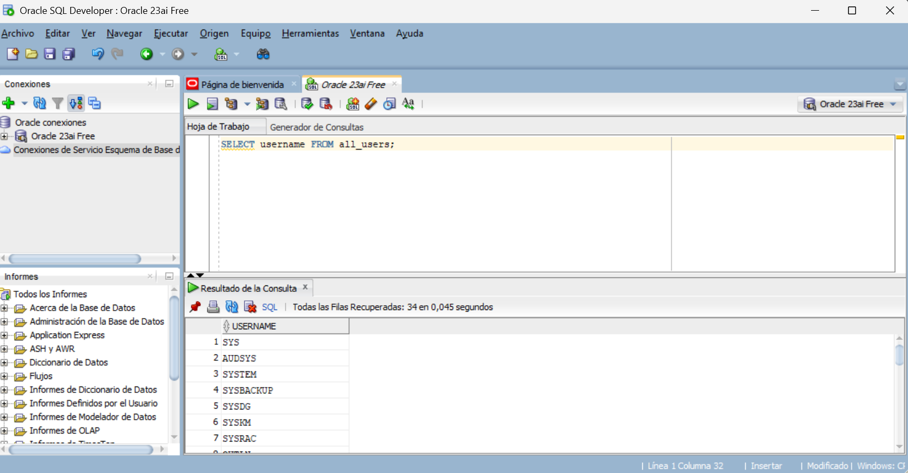

También se podrían hacer las siguientes búsquedas en la DB.

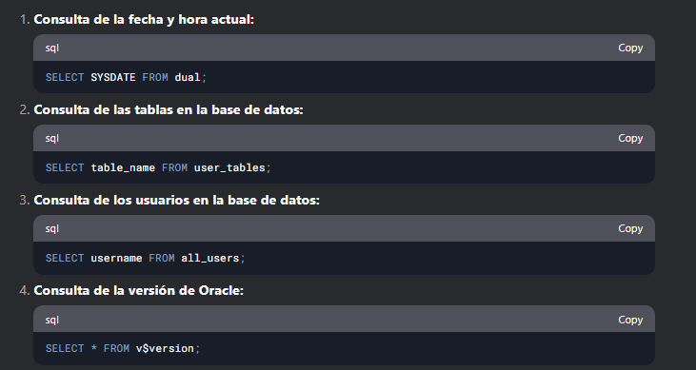

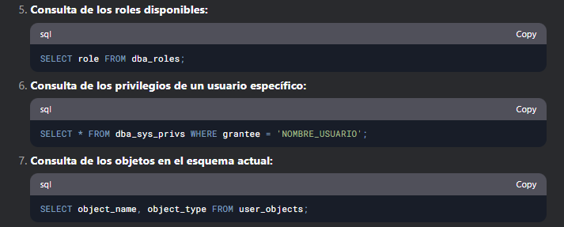

Cabe recalcar que hay muchas más consultas disponibles, pera estas son las más básicas para hacer una prueba.